Kaggleに挑戦してみよう！
Topse30016 岡留 有哉†
アブストラクト------同じ項目があればTeXなどを利用してもかまいません．-----------------------------------------------------------------------------------------------------------------------------------------------------------------------------------------------------------------------------------------------------------------------------------------------
Title
Author(s) and Affiliation(s)
Abstract ----------------------------------------------------------------------------------------------------------------------------------------------------------------------------------------------------------------------------------------------------------------------------------------------------------------------------------------------------------
†日立製作所 研究開発グループ 知能情報研究部

はじめに
近年, IoTデバイスの普及により, 工場における機器稼働状況データから, 個人のバイタル情報まで多くのデータを取得・保存できるようになっている。そのため, これらの多様なデータを活用することで, データからの価値創造によるビジネスが拡大している。データを活用するためにはデータサイエンティストなどのデジタル人材も不可欠であり, これらの人材の需要も急増している。しかしながら, 需要の拡大に対し人材の供給は追いついておらず, 人手不足が課題となっている。
データを価値に結びつけるためには, データの特性およびビジネスの目的に応じて適切にデータを扱う必要がある。そのような専門知識を獲得するためには, 実際にデータをあつかうことで得られる知見や, 数理的な知識が不可欠である。そのため, 既存人材のスキルアップやスキルチェンジにより機械学習エンジニアを増加させることも時間的コストが多大にかかる。
機械学習技術を習得するために時間的コストがかかる理由として, 数理的基礎知識の習得だけでなく, 手法の数及び種類が多岐にわたることがある。そのため, 業務を行う上でどの手法を優先して勉強するか, といった優先順位をつけることが容易でない。また, 手法を勉強し, 習得した場合であってもスケーリングなどのデータ処理に関する知識まで網羅されているとは限らず, 適切に手法を適用できないという問題もある。
そこで, 本報告ではデータサイエンスにおける代表的なコンペティションであるKaggleから手法の適用法だけでなく, データ処理を行う上で必要なノウハウも含めた機械学習アルゴリズムの適用パターンの作成を行った。本パターンでは, データの量や質的変数の数などの特性を見た上で, どのような手法を適用すればよいのかを提示するガイドの作成も行う。これにより, 業務データを得た際にどの手法を適用すればよいか確認でき, 未知の手法であれば適用例とともに学習できるようになる。
機械学習アルゴリズムの適用パターンの作成には２つのフェーズがある。１つがどのような手法があるか調べ, 適用手順を確認しパターン化すること, もう1つがあるデータに対しどのような手法を適用すればよいかひと目で分かるようになることである。本報告では, 主に前者についてパターンの有無により実装時間がどれくらい短縮できるか確認する。後者に対し, ガイドの有無による手法選択の効率化に関する検証もまた重要であるが, 被験者集めや実験手法の検討も重ねる必要があるため, 今後の課題とする。

課題設定
本章では, 機械学習アルゴリズムの適用パターンについて, パターン化する項目およびアルゴリズムについて述べる. なお, まとめたパターンで行われていた事前処理およびデータ分析についても前処理パターンとする. パターン化することでパターンの有無による分析およびアルゴリズム適用にかかる時間と, どのアルゴリズムを用いればいいのかの判断を迅速に行うことができるようになると期待される。

パターン化項目
機械学習アルゴリズムの適用パターンを作成する上で, オブジェクト指向言語における再利用のためのデザインパターンを参考にパターン化する項目を決定した. 本演習では, 以下の項目を基本として, パターンをまとめる.
- パターン名と分類
- 目的
- 課題例
- 適用条件
- 適用手順
- 実装上の注意点（python）
- サンプルコード（jupyter notebook形式）
- 適用結果
- 理論的背景
- 出展および参考文献
- 関連するパターン
- tips
本演習では機械学習アルゴリズムの実装はpython3を用いたjupyter notebook上で行う. jupyter notebookでまとめることでブラウザベースでのコード実行が可能となり, markdownによるドキュメント化を合わせた開発が可能となる。

パターン化するアルゴリズム
コンペティションKaggleではコンペティションごとにデータ処理のプログラムが議論用および参考用にkernelとして投稿されている. このkernelをまとめたkernel (data-science-glossary-on-kaggle)[1] をもとに, 以下の11のアルゴリズム
- 教師あり学習
- 線形回帰
- リッジ回帰
- Lasso回帰
- ロジスティック回帰
- 決定木
- ランダムフォレスト
- 勾配ブースティング木(LightGBM実装)
- サポートベクターマシン (SVM)
- 教師なし学習
- K-means クラスタリング
- 階層型クラスタリング
- DB SCAN
を選定した。また, データの特性に応じてどのパターンを適用すればよいのかを決定できるようなガイドフローチャートの検討も行う。
なお, 本実習における時間的制約により, パターン化できたのは11のアルゴリズムであるが, 本来は深層学習を含め多数のアルゴリズムが存在する. これらのアルゴリズムのパターン化は引き続き行っていく必要がある.
本報告では, 報告者の担当アルゴリズムであるランダムフォレストとサポートベクターマシンについて主に述べる.

アルゴリズムパターン例
本章では報告者が担当したパターン：ランダムフォレストおよびサポートベクターマシンについてパターンおよびサンプルコードの例を簡単に述べる.

パターンサンプル：ランダムフォレスト
ここでは, ランダムフォレストのパターンに記載した内容について簡単に紹介する. ランダムフォレストはアンサンブル手法の一つで, 複数の弱学習器（決定木）をそれぞれ独立に学習し, 各弱学習器の出力を平均することで過学習を防ぎ, 汎化性能を高める[2]. 有名なアルゴリズムの1つであり, 高精度な回帰および分類を行うことができる。
以下, 2章で述べたパターン化項目をランダムフォレストに適用し, パターン化した例を示す。
- パターン名と分類
パターン名：RandomForest パターン
分類：「回帰/分類」
- 目的
既知の説明変数から未知の量的/質的変数を予測する
- 課題例
Google Analytics Customer Revenue Prediction
GoogleAdからのアクセスした顧客がECサイトで使う金額を予測（回帰）
- 適用条件
- 数値変数およびカテゴリカル変数のみをもつ
- Tabularデータである（時系列など特殊なデータでない）
- 重要な説明変数の数が極端に少なくない
- 適用手順
データ読み込み→NaNなどの整形と分析→RandomForestに訓練データ登録→パラメータ探索→学習→テスト
の順をより細かく記載.
- 実装上の注意点（python）
  - Scikit-learnライブラリを使用する場合は, カテゴリカル変数をone-hot-vectorに変換.
  - パラメータ探索はグリッドサーチなどで実行
→ パラメータの影響が強いため注意
- サンプルコード（jupyter notebook形式）
省略. データ読みから推論までを行うサンプルを用意.
- 適用結果
省略. サンプルコードの実行結果を記載.
- 理論的背景
アンサンブルによる汎化性能の向上による過学習の防止. それによるテストデータでの精度向上.
- 出展および参考文献
省略.
- 関連するパターン
非線形課題への適用：決定木, SVM, 勾配ブースティング木
変数選択可能な手法：Lasso回帰
- Tips
木構造アルゴリズムは説明変数の空間を矩形に分割するため, 線形の課題へは不適
なお, 詳細については別途pptxファイルを参照願う.
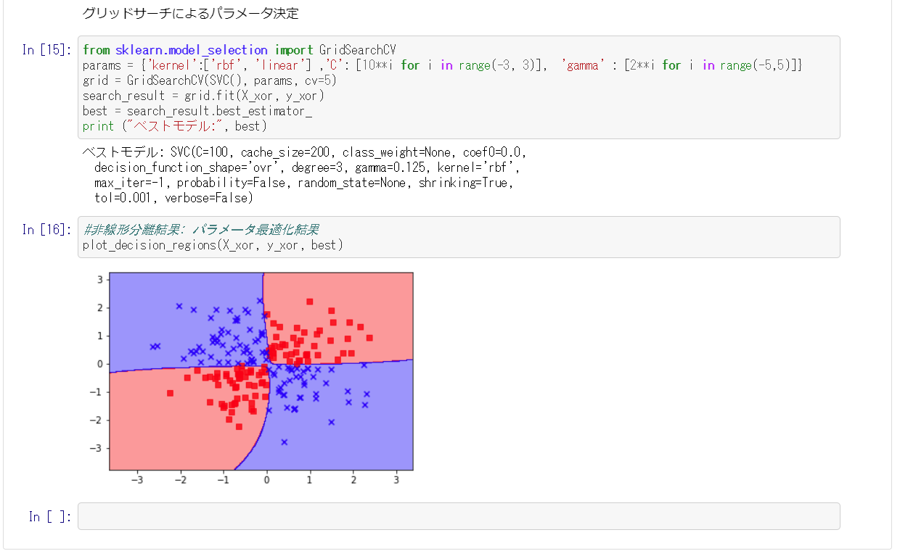
上述の情報を記載する形で11のアルゴリズムをパターン化した. また, 各パターンで詳細なサンプルコードを用意することで, パターンでは概要しか述べられていなくとも, 新規データにアルゴリズムを適用する際の参考となるようにした。
Figure 1 サポートベクターマシンのサンプルコード抜粋. 非線形の分離平面が得られていることがわかる.

サンプルコード例：サポートベクターマシン
各パターンには, パターンに記載されているアルゴリズムを適用するためのサンプルプログラムを用意する. このサンプルプログラムを参照することで, 前処理やアルゴリズムの特徴をより具体的に理解することができる.
ここでは報告者が担当したもう一つのアルゴリズム, サポートベクターマシンのサンプルプログラムについて簡単に紹介する. サポートベクターマシンは, 主に分類に用いられるアルゴリズムで, 分類時の分離平面をサポートベクトルによって構成する. サポートベクトルはマージン最大化という考えにより求められる. サポートベクトルのみ情報を保持すればよいため, 推論時の計算は非常に軽量となる. また, カーネル関数を自然導入できることがわかっており, カーネル関数を用いることで非線形の関係性を持つ課題においても高精度な推論が可能となった.
Figure 1にサポートベクターマシンのサンプルプログラムを示す. 本サンプルプログラムは線形カーネルと非線形カーネルの差異, およびパラメータ探索による精度向上についてまとめてあるが, Figure 1ではパラメータ探索による分離平面の変化部分を抜粋している.

Figure 1 のようにJupyter Notebookを用いることで, コーディング, 図表表示, コメントなどをドキュメントのように扱いながらまとめることができる. これにより, 視覚的にわかりやすくすることが可能となる. 一方, ライブラリ化は容易でないため, ユーティリティ関数/クラスは別途pythonプログラムとして用意しておく必要がある.
このように, 本パターンではアルゴリズムの適用条件などをまとめたパターンのドキュメントファイルと, そのアルゴリズムの実際のコードを用意する. これにより, アルゴリズムの性質を理解しつつ, 自身のデータへのアルゴリズムの適用にかかる時間の短縮が期待できる.

アルゴリズム選択のためのガイドフローチャート

実験
本演習では, 機械学習アルゴリズムの適用パターンを用意することにより, 新規データへのアルゴリズム実装時間の短縮が可能となることを目指す. そのため, 報告者並びにグループメンバーがそれぞれ作成したパターン以外のパターンを参照し, 新規データに対する一連の分析にかかる時間を計測する. このとき, パターン作成前のアルゴリズム実装にかかった時間と比較することで, パターンの有無による実装時間の差異とした.
参考文献

- https://www.kaggle.com/shivamb/data-science-glossary-on-kaggle
- Bishop, C.M.: Pattern recognition and machine learning, 1st edn. corr. 2nd printing edition. Springer (October 2006)

